- 单项选择题（每小题3分，共27分）
题号 | 1 | 2 | 3 | 4 | 5 | 6 | 7 | 8 | 9
答案 | C | A | D | B | D | B | A | C | A

- 填空题（共21分）
10. (本题3分) 0.61 s， （3分）
11. (本题3分) 503 m/s （3分）
12. (本题3分) 2(n – 1)h (3分)
13. (本题3分) 6250Å(或625 nm) （3分）
14. (本题3分) I₀ / 8 （3分）
15. (本题3分) 4倍 （3分）
16. (本题3分) 0.1 Å (0.1×10⁻¹⁰) m （3分）

三、计算题（共52分）
17. （本题5分）
解：设合成运动（简谐振动）的振动方程为 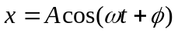
则 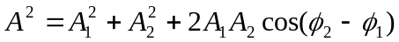 ①
以 A₁ = 4 cm，A₂ = 3 cm，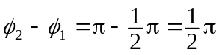代入①式，得
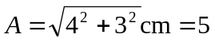 cm 2分
又 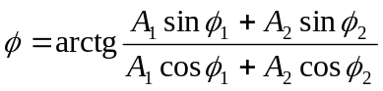 ②
≈127°≈2.22 rad 2分
∴ 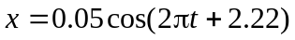 (SI) 1分

18. （本题8分）
解：(1) 与波动的标准表达式 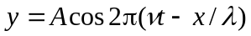 对比可得：
ν = 4 Hz， λ = 1.50 m， 2分
波速 u = λν = 6.00 m/s 1分
(2) 节点位置 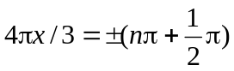
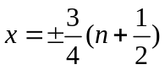 m , n = 0，1，2，3, … 3分
(3) 波腹位置 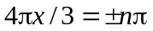
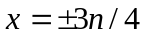 m , n = 0，1，2，3, … 2分

19.（本题5分）
解：相邻明条纹间距为 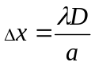 3分
代入 a＝1.2 mm， λ＝6.0×10⁻⁴ mm， D＝500 mm
可得  Δx＝0.25 mm 2分

20.（本题8分）
解： (1) 明环半径 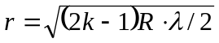 2分
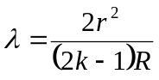＝5×10⁻⁵ cm (或500 nm) 2分

(2) (2k－1)＝2 r² / (Rλ)
对于r＝1.00 cm， k＝r² / (Rλ)＋0.5＝50.5 3分
故在OA范围内可观察到的明环数目为50个． 1分

21.（本题8分）
解：(1) 由光栅衍射主极大公式得
a + b =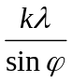=2.4×10⁻⁴ cm 3分
(2) 若第三级不缺级，则由光栅公式得
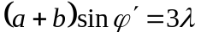 1分
由于第三级缺级，则对应于最小可能的a，ϕ′方向应是单缝衍射第一级暗纹：两式比较，得 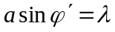
a = (a + b)/3=0.8×10⁻⁴ cm 2分
(3) 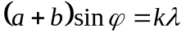，(主极大)
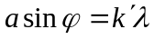，(单缝衍射极小) (k＇=1，2，3，......)
因此 k=3，6，9，........缺级．
又因为k_{max}=(a＋b) / λ=4, 所以实际呈现k=0，±1，±2级明纹．(k=±4
在π / 2处看不到．) 2分

22.（本题5分）
解：光从水(折射率为n₁)入射到空气(折射率为n₂)界面时的布儒斯特定律
tg i₀＝n₂ / n₁＝1 / 1.33 3分
i₀＝36.9°(＝36°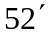) 2分

23.（本题5分）
解：设立方体的长、宽、高分别以x₀，y₀，z₀表示，观察者A测得立方体的长、宽、高分别为 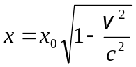，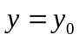，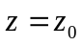．
相应体积为 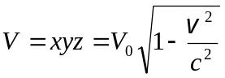 3分
观察者Ａ测得立方体的质量 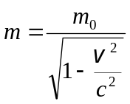
故相应密度为 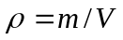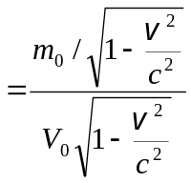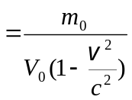 2分
24.（本题8分）
解：(1) 由 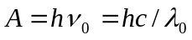 1分
得 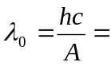5.65×10⁻⁷ m = 565 nm 2分
(2) 由 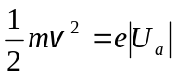 , 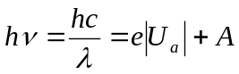 2分
得 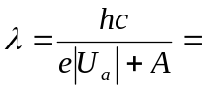1.73×10⁻⁷ m = 173 nm 3分

2018-2019-1大学物理2阅卷安排（1月16日-1月18日）
请在阅卷前核对参考答案，如有误请告知，谢谢！

- 任课教师改选择题、统分。
- 填空题
第一组：温正城（组长），丁华霖，汪友梅，瞿青玲，吴跃丽（参与）
三、计算题
第二组：第17、18题：陈林飞（组长），杨清慧，葛力，梁宏，陈梦南
第三组：第19、20题：石小燕（组长），陈江星，邵春强，应皓
第四组：第21、22题：黄清龙（组长），丁宁，王世宽，孙科伟
第五组：第23、24题：赵金涛（组长），彭英姿，周昱，刘彦，毛海丹
注：各阅卷组安排、答案和评分标准由组长负责统一。
选择题和填空题的答案处必须要有“√”或“╳”；计算题每小题的得分写在题号处，计算过程中每个得分点的得分须注明在相应的位置。由于各题阅卷难易程度不好把握，在阅卷过程中视阅卷进度将对阅卷教师适当调整。

大学物理2任课教师：
陈江星，陈林飞，丁宁，葛力，瞿青玲，梁宏，刘彦，彭英姿，邵春强，王世宽，毛海丹，吴跃丽，赵金涛、周昱、黄清龙、石小燕，陈梦南，杨清慧，应皓，汪友梅，温正城，丁华霖

